HỌC SINH ĐẶNG THỊ THANH NGÂN TIẾP TỤC GẶT GÁI THÀNH CÔNG
Thành công nối tiếp thành công của một cô học sinh nhỏ bé lớp 7E có tên Đặng Thị Thanh Ngân. Cách đây không lâu em đã dự thi cuộc thi Tiếng Hàn lần thứ X tại Hải Phòng do Sở ngoại vụ Hải phòng tổ chức ngày 24/10/2024. Trong cuộc thi này Ngân đã đạt giải 3, đây là một kết quả khá cao, thoả lòng mong đợi của bản thân, gia đình và thầy cô.
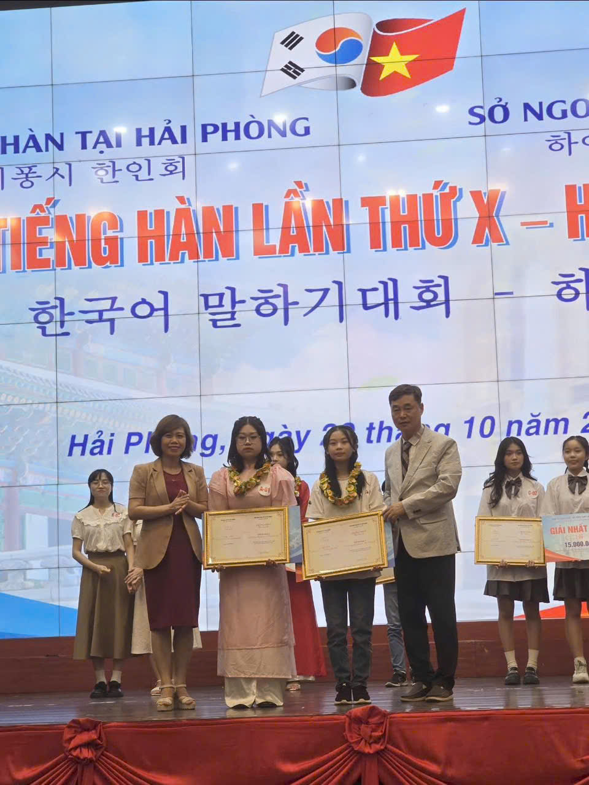
Không dừng lại ở đó , hôm nay ( ngày 12/1/2025) em tiếp tục mang về một giải ba trong Cuộc thi viết thư pháp chữ Hàn cùng gia đình do trung tâm Kocun tại Hải Phòng tổ chức!


Trong học tập HS Đặng Thị Thanh Ngân cũng luôn là một học sinh chăm ngoan, có trách nhiệm. Thành công của em chính là do sự nỗ lực không ngừng của bản thân , cộng với sự quan tâm, động viên của gia đình, thầy cô bạn bè ! Em là niềm tự hào của gia đình, thầy cô và nôi trường Nguyễn Chuyên Mỹ.
Chúc em ngày càng toả sáng hơn nữa !

